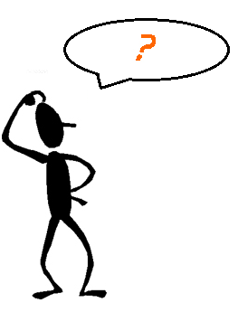
Beantwoord de volgende vragen bij elke tekst.

- Wat is de titel van de tekst?
- Wat zie je op het plaatje?
- Hoeveel alinea’s heeft de tekst?
- Schrijf de tussenkopjes op.
- Schrijf de kernzin van de lead op.
- Wat is het onderwerp van de tekst? Gebruik maximaal twee woorden.
- Schrijf de kernzinnen van de overige alinea’s op
- Wat is de hoofdgedachte van de tekst? Gebruik maximaal één zin.
